# Tema 1.

## Modelos de programación en entornos cliente/servidor

Funcionamiento de la web: componentes físicos, protocolos y DNS

* HTTP
* TCP
* IP

Pasos:

* Tu ordenador solicita a un servidor web una página con extensiones
  + ASP
  + JSP
  + HTML
  + PHP
  + HTM
  + XHTML
* El servidor busca esa página en un almacén de páginas (cada una suele ser un fichero).
* Si el servidor encuentra esa página, la recupera.
* Por último, se la envía al navegador para que este pueda mostrar su contenido.

*Ejemplo de una comunicación cliente-servidor*

*El cliente es quien permite e inicia la comunicación y el servidor quien la recibe y atiende. El navegador es el cliente web*

## Generación dinámica de páginas web

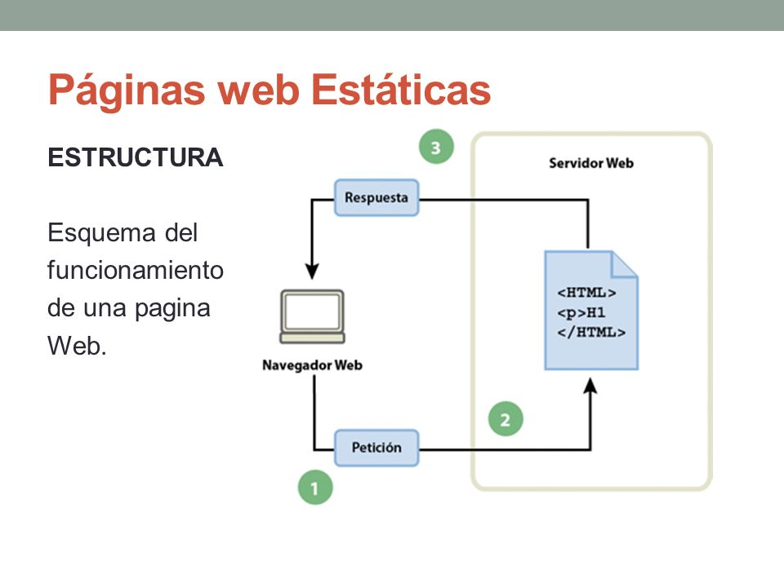

Ilustración -Páginas web estáticas

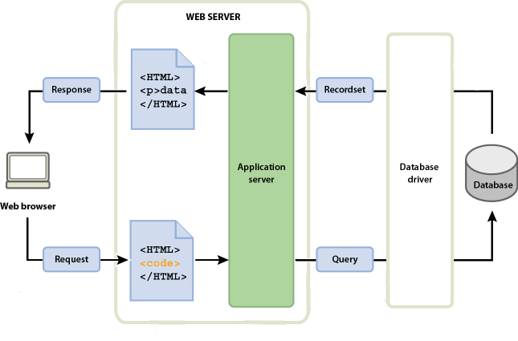

Ilustración -Páginas web dinámicas

Páginas web estáticas vs dinámicas

Aplicaciones web

* Ventajas
* Inconvenientes

Ejecución de código

**AJAX** - significa JavaScript asíncrono y XML, y le permite recuperar contenido del servidor de fondo de forma asíncrona, sin una actualización de página. Por lo tanto, le permite actualizar el contenido de una página web sin volver a cargarla.

**Peticiones asíncronas [**Una petición **asíncrona** es una operación que, mientras esté siendo procesada, deja libre al navegador para que pueda hacer otras operaciones.**]**

## Tecnologías para programación web del lado del servidor

Componentes

* Servidor web
* Interprete
* Base de datos
* Diferentes lenguajes

Capas

* Presentación
* Lógica de negocio
* Base de datos

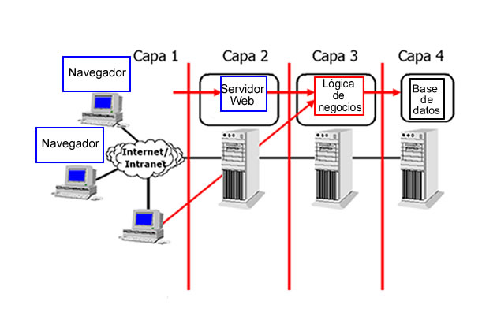

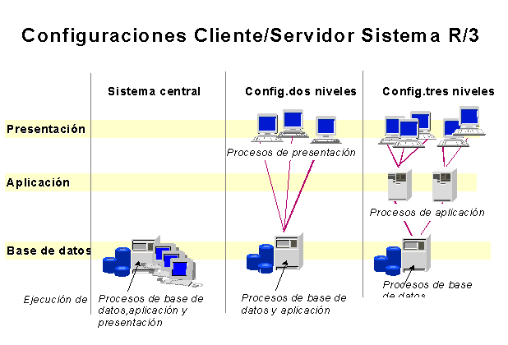

Arquitectura y Plataformas

* AMP
* CGI
* ASP

Integración con el servidor web

Lenguajes

* De guiones (Scripting)
  + Se ejecutan directamente a partir del código fuente original
  + Almacenados en fichero de texto plano
  + Perl, Python, PHP y ASP
  + Ventaja: no necesita traducción para ser ejecutado
  + Desventajas: peor rendimiento que otras alternativas
* Código nativo
  + El código fuente ese traduce a código binario dependiendo del procesador
  + Almacena los programas en su modo binario
  + Método principal para ejecutar programas binarios
  + Ventajas: mayor velocidad
  + Desventajas: no móvil
* Código intermedio
  + Código fuente original se traduce a un código intermedio
  + Ejecutan aplicaciones programadas en Java
  + Ventajas: ofrecen equilibrio entre las dos opciones anteriores
  + Desventajas:

Código embebido en HTML

* CGI

* HTML

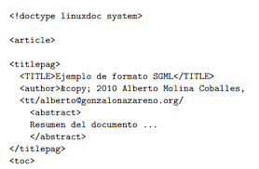

# Tema2

## Inserción de código en páginas Web

* PHP
  + Elemento del lenguaje PHP
  + Lenguaje de programación destinado a desarrollar aplicaciones para la web y crear páginas web, favoreciendo la conexión entre los servidores y la interfaz de usuario. Entre los factores que hicieron que PHP se volviera tan popular, se destaca el hecho de que es de código abierto.
  + Fichero php.ini
* Lenguajes embebidos en HTML

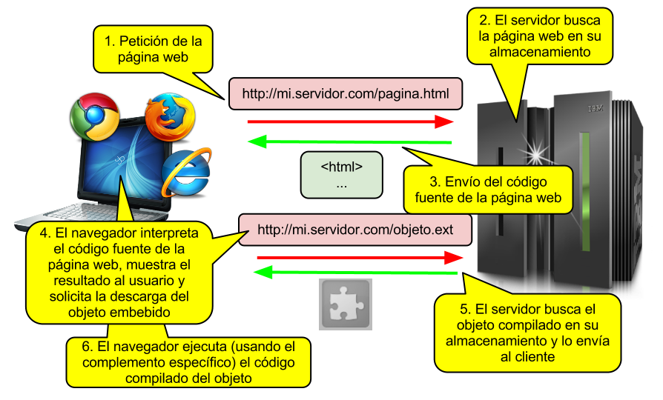

https://www.php.net/

* Obtención del lenguaje de marcas a mostrar en el cliente
* Etiquetas
  + Comentarios
    - // /* #
  + <?php Instrucciones PHP ¿>
  + <? Instrucciones PHP ¿>
  + var dump(“maría”, 3.14);
* Bloques de código
* Tipos de datos.
* Variables
  + por referencia
  + por valor
  + Local
  + Global